（様式）

情報取扱者名簿及び情報管理体制図

  - 情報取扱者名簿
 |  | 氏名 | 個人住所 | 生年月日 | 所属部署 | 役職 | パスポート番号及び国籍（※４）
情報管理責任者（※１） | Ａ
情報取扱管理者（※２） | Ｂ
情報取扱管理者（※２） | Ｃ
業務従事者（※３） | Ｄ
業務従事者（※３） | Ｅ
再委託先 | Ｆ

（※１）受託事業者としての情報取扱の全ての責任を有する者。必ず明記すること。
（※２）本事業の遂行にあたって主に保護すべき情報を取り扱う者ではないが、本事業の進捗状況などの管理を行うもので、保護すべき情報を取り扱う可能性のある者。
（※３）本事業の遂行にあたって保護すべき情報を取り扱う可能性のある者。
（※４）日本国籍を有する者及び法務大臣から永住の許可を受けた者（入管特例法の「特別永住者」を除く。）以外の者は、パスポート番号等及び国籍を記載。
（※５）住所、生年月日については、必ずしも契約前に提出することを要しないが、その場合であっても担当課室から求められた場合は速やかに提出すること。

②情報管理体制図
（例）
情報取扱者
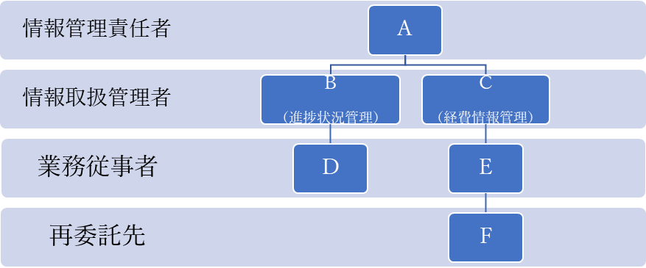

【情報管理体制図に記載すべき事項】
・本事業の遂行にあたって保護すべき情報を取り扱う全ての者。（再委託先も含む。）
・本事業の遂行のため最低限必要な範囲で情報取扱者を設定し記載すること。

